第三届日照市“技能之星”职业技能大赛
汽车修理工（车身修复）项目技术文件

一、比赛内容
1.理论考试（满分：100分，按30%计入总成绩）
考试内容 主要为法律法规、职业道德、安全规范和专业基础知识。
考试题型 判断题（每题1分）、单项选择题（每题1分）、多项选择题（每题3分）。
考试时间 90分钟。
注意事项 参赛选手不得带手机、不得夹带任何参考资料进入理论考场。
2.实操比赛（满分：100分，其中板件更换占60分、受损门板修复占40分，二项成绩合计后按70%计入总成绩）
共2项，板件更换、受损门板修复。
选手按抽签编号滚动交叉进行比赛，不得带手机进入考场。单人作业总时间为80分钟。
其中：板件更换 40分钟
受损门板修复 40分钟

二、名次排列规则
按总成绩由高到低排序，总成绩相同则以2项实操项目总用时短的名次在前。

三、比赛作业工件
1.板件更换项目的工件为成型板件，材质为低碳普通冷轧钢板。板件尺寸如下图。
A板件尺寸图：
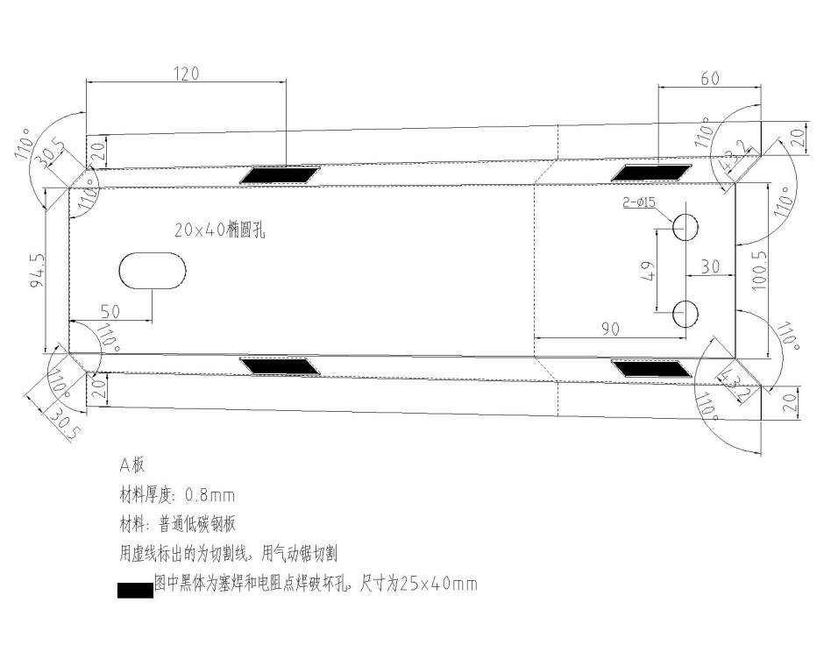
B板件尺寸图：
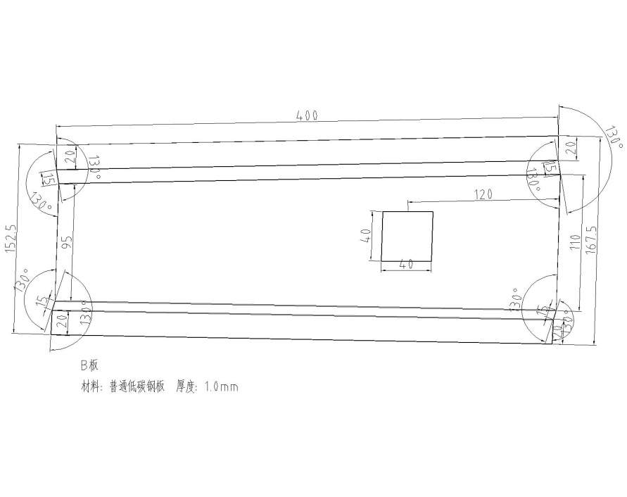
C板件尺寸图：
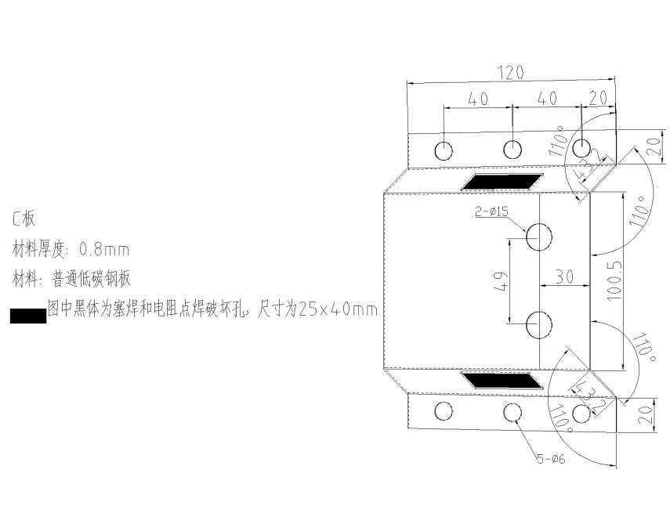

（二）受损门板修复项目的工件为已设置损伤的车门外板（2013年款新赛欧左前门外板，门板厚度0.65mm）。
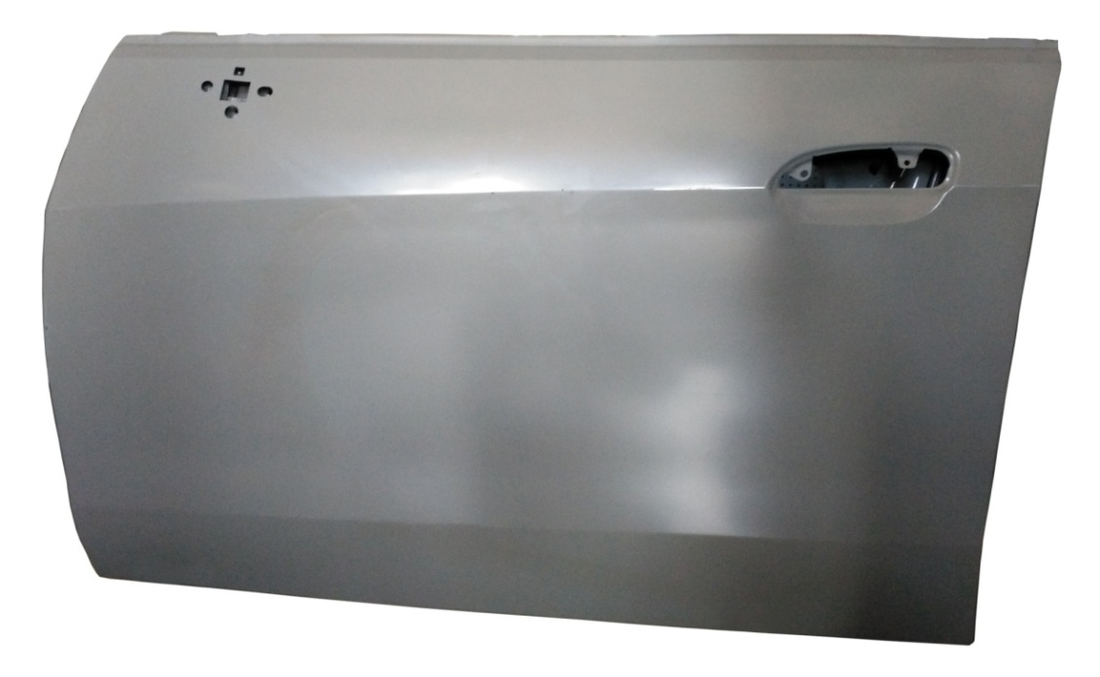

四、比赛计分和考核要求
1.板件更换。
（1）作业要求。
在40分钟内对提供的板件（A、B、C板件）进行电阻点焊、测量、画线、切割、定位、保护焊等操作。
1）A、B板件使用电阻点焊焊接在一起。
a.先对A板件测量、画线，确定电阻点焊焊接位置（如下图）。
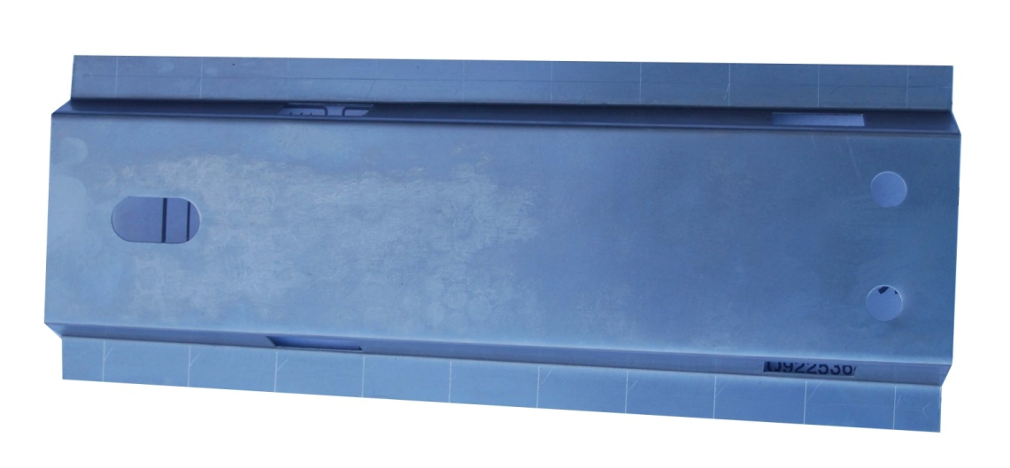
b．A、B定位后，用电阻点焊焊接在一起，每边10个焊点（如下图）。
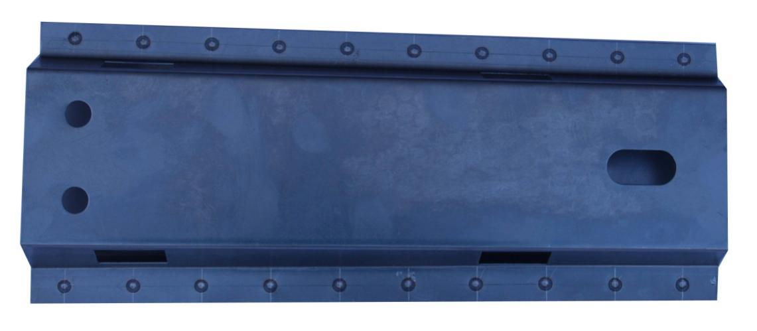
2）板件的切割分离。
a．在A板上画切割线（如下图）。
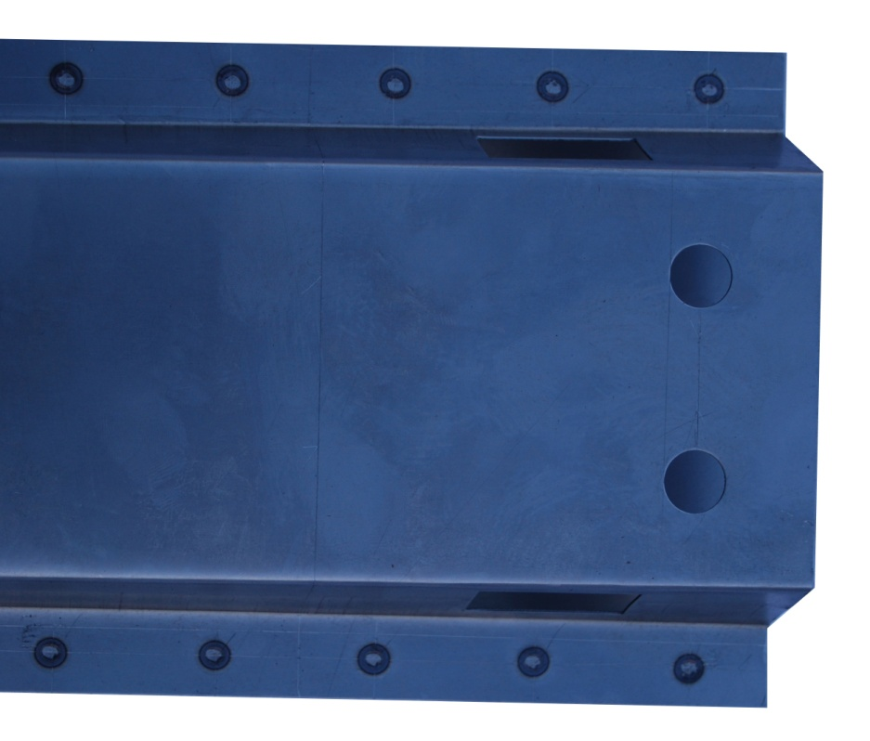
b.然后把需要更换的板件切割分离（如下图）。
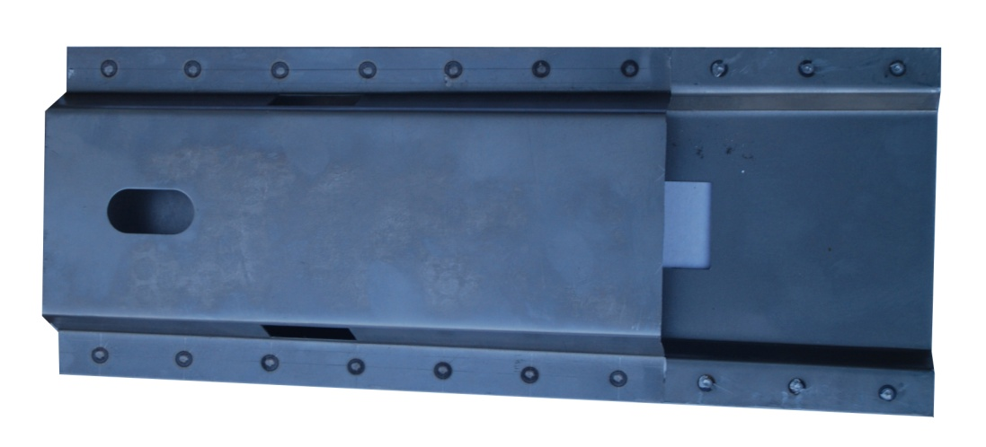
3)C板件进行定位、焊接。
把C板件安装在AB板件组合焊件上，进行气体保护焊的塞焊和对接焊：按图示位置对板件进行气体保护焊塞焊（注：直径6mm的塞焊孔已经加工好，不需要选手进行打孔操作）。按图示位置进行气体保护焊对接焊，对接焊要求采用连续点焊方式进行焊接，整条焊缝都要进行焊接。焊接时要求采用立焊姿势（如下图）。
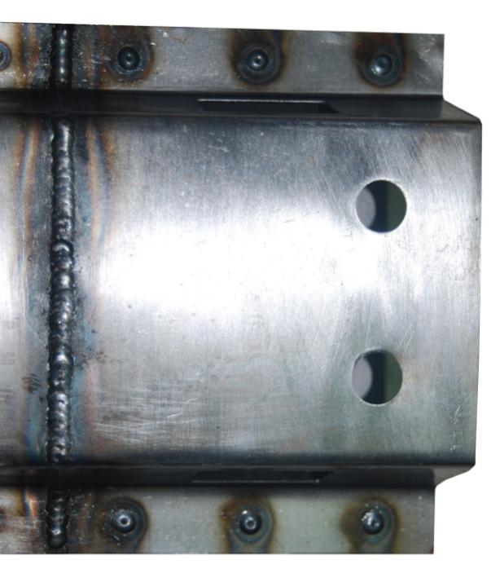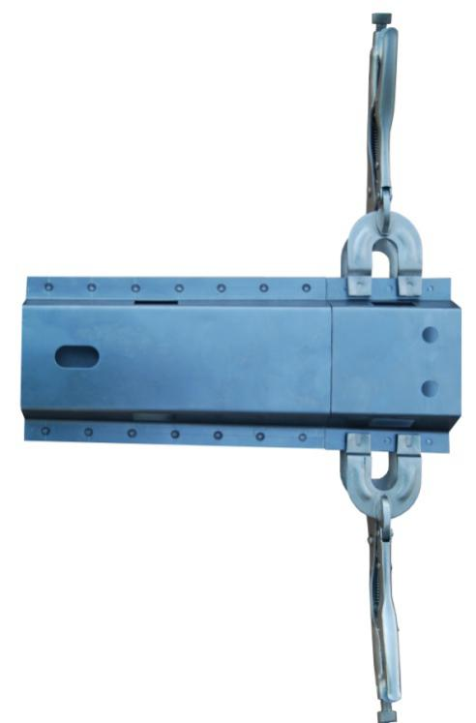
（2）操作程序。
1）选手按照工作人员指示进入比赛场地。
2）裁判确认选手号码是否与比赛程序相符。
3）裁判给选手提供A、B板件和保护焊和电阻点焊焊接练习的焊片。
4）选手1分钟准备，裁判计时，比赛开始。
5）选手穿戴个人防护用品。选手未穿戴好防护用品便开始操作，裁判要制止并要求选手穿戴好防护用品。
6）选手A、B板件进行组合、夹紧、定位。
7）选手调整电阻点焊设备、试焊，试焊时要求自行进行破坏性试验。然后把A板和B板件焊接起来。注：破坏性试验后的焊片要交给裁判评分。
8）在A板件上进行划线、切割，去除需要更换的A板部分板件，裁判进行部分项目评分后选手再进行清洁工作。注：去除的部分A板要给裁判评分。
9）裁判把C板交给选手，选手把C板安装在AB组合件上，定位、夹紧，使用气体保护焊进行塞焊和对接焊按要求进行焊接。
10）选手把操作完毕的工件交给裁判，裁判在工件上标注选手的号码。
11）比赛时间到，选手未完成操作，裁判要停止选手比赛，收回工件，在工件上标注选手的号码。
12）选手焊接结束后关闭焊接设备，清洁、清理场地，按照裁判指示退场，由工作人员引导选手返回休息区。
13）裁判对选手的操作进行评分，重新调整设备、整理场地，等待下一位选手比赛。
14）当日比赛结束后，要进行工件的测量评分。每个选手的工件评判后要单独包装封存，以便复查。
15）比赛中由于设备故障问题导致比赛中断，裁判要停表，待设备调整好后补足剩余比赛时间。
（3）考核要点。
安全防护、设备调整及操作、切割尺寸、定位准确性、焊接缺陷、焊点大小、焊点间距、焊点与边缘距离、焊接质量、5S等。
（4）技术要求。
1）电阻点焊焊接技术要求。
a.焊件的焊点上有熔穿孔、气孔＞1mm、飞溅物≥3个、焊点外圈不连续、焊点颜色全部变蓝等缺陷判定此焊点不合格。
b.电阻焊点直径≥4mm。
2）气体保护焊焊接技术要求。
a.焊件的焊疤上有熔穿孔，气孔＞3个，不正确熔化＞1mm，咬边长度＞5mm，二次焊接，飞溅物≥10个等缺陷判定此焊疤不合格。
b.对接焊的焊疤宽度：工件正面： 5mm≤焊疤宽度≤10mm
工件背面：焊疤宽度≤5mm
c.对接焊工件夹缝宽度：≤1.5mm
d.塞焊的焊疤直径： 工件正面：6mm≤焊疤直径≤9mm
工件背面：焊疤直径≤7mm
e.焊疤高度： 正面焊疤最大高度≤2mm
2.受损门板修复
（1）受损门板项目的受损位置、尺寸图片及作业要求：
在40分钟内，对雪佛兰新赛欧左前门外板上的条形凹陷（漆膜已破坏）进行修复，设置的条形凹陷损伤位置见下图，位于方框区域内。
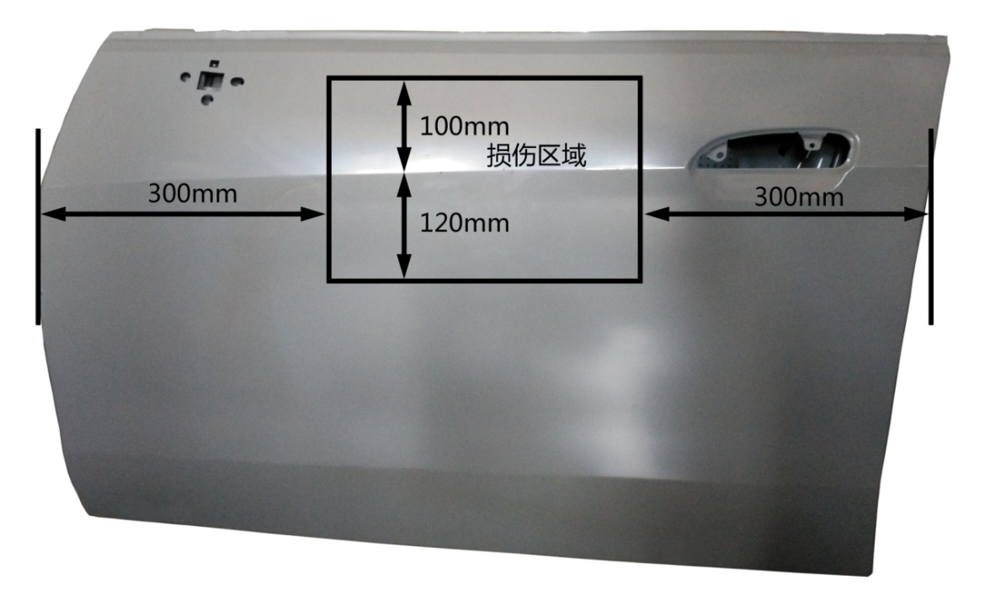

条形凹陷为纵向，损伤长度120mm，损伤宽度为40mm；损伤深度为12mm。
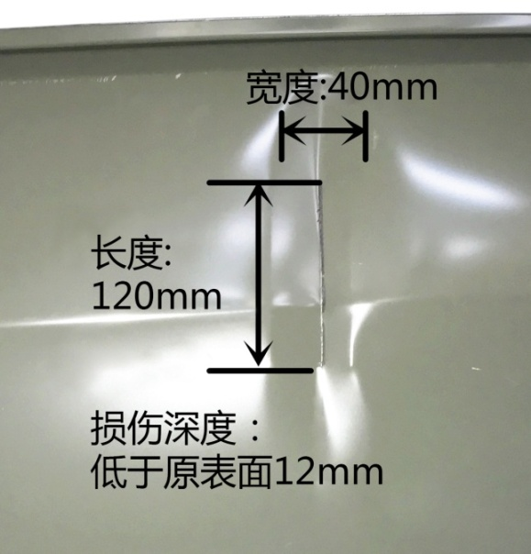
选手对凹陷部位分析、打磨、合理使用工具及设备，按正确工艺进行损伤修复。
（2）考核要点：
安全防护、设备调整及操作、修复后形状、5S等。修复后技术要求如下：
1）打磨后裸金属为椭圆状，长轴240mm,短轴160mm。
2）凹陷部位修复后高度低于原表面，差值≤1mm。
3）车身线、钢板曲率应与专用卡尺吻合，不能超出±1mm。
曲率卡尺测量位置见下图：
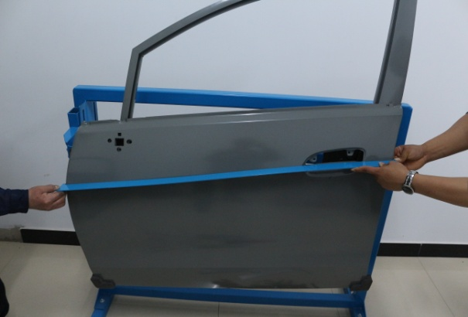
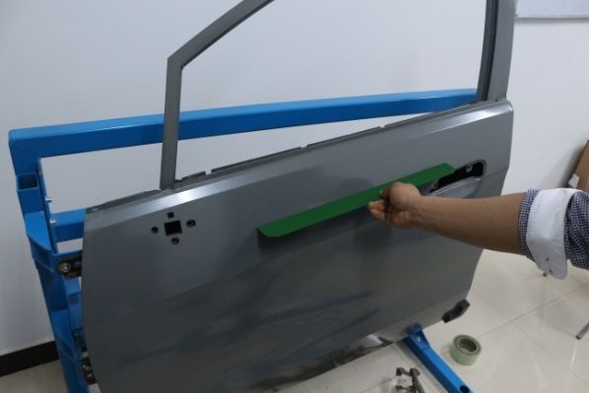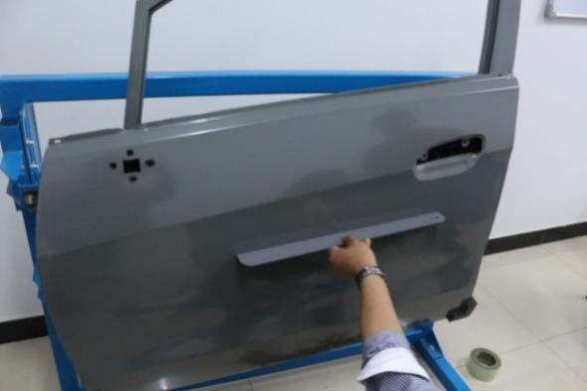
4）凹陷部位修复后高度不得高于原表面。
5）凹陷部位修复后不得有孔洞。

五、比赛需要工量具、配件辅料和设备
1.选手自备材料清单：
板件更换项目
编号 | 器材名称 | 型号及规格 | 数量 | 备注
1 | 焊点去除钻头（平头钻） | 8mm | 1
2 | 气动锯条 |  | 2 | 气动切割锯型号JAT-1011
3 | 气动砂带 | 3M |  | JAS-0451(10*330MM)
4 | 电阻点焊防护面罩 |  | 4
5 | 防护口罩 | 3M | 2
6 | 耳罩 |  | 1个
7 | 棉纱手套 |  | 1副
8 | 焊接手套 |  | 1副
9 | 焊接护腿 |  | 1副
10 | 焊接工作服 |  | 1套
11 | 砂纸 | 60目、80目 | 各5张
12 | 气管（配公母快速接头） | 内径8mm（公制） | 适量
13 | 塞尺（自制） | 1mm | 1个
14 | 安全鞋（带铁包头） |  | 1
- 赛场准备工量具、配件辅料和设备清单
一、 | 板件更换项目
编号 | 器材名称 | 型号及规格 | 数量 | 备注
1 | 电阻点焊机 | Bantam-Fan-I | 4台
2 | 气体保护焊机 | Bantam–Fan- V1500 | 4台
3 | 7抽工具车 | C-7DA2 | 4台
4 | 工具车钳工台 | C-A9 | 4台
5 | 台虎钳 | C-A8（4”） | 4台
6 | C型大力钳 | P37M11A | 6把
7 | 焊接大力钳 | P38M11A 11’ | 8把
8 | 斜嘴钳 | P106A | 4把
9 | 划针 | MTC155 | 4支
10 | 气动环带打磨机 | JAS-0451  (10*330MM) | 5把
11 | 气动焊点去除钻 | JAG-1015 | 5把
12 | 气动切割锯 | JAT-1011 | 4台
13 | 可互换钣金维修快拆组（护手錾子套装） | AG-010141 | 4套
14 | 样冲 | M64105S | 4把
15 | 玻璃纤维柄圆头锤 | M0416 | 4把
16 | 钢板尺 | 300mm | 6把
17 | 钢板尺 | 500mm | 6把
18 | 直角钢板尺 | 500mm | 6把
19 | 铁条（自制） | 300×20×10mm | 4根
20 | 焊接铁桌 | 70×50×90cm | 4张
21 | 电阻点焊试焊片 | 125mm×35mm×1mm | 若干
22 | 电阻点焊试焊片 | 125mm×35mm×0.8mm | 若干
23 | 气体保护焊试焊片 | 125mm×35mm×0.8mm | 若干
24 | 气体保护焊试焊片 | 125mm×70mm×1mm | 若干
25 | 气体保护焊试焊片 | 125mm×70mm×0.8mm（有15个6mm孔） | 若干
26 | 焊接防粘膏 |  | 若干
27 | 焊丝 | 牌号：AWS-70S-6  直径：0.6mm | 若干
28 | 游标卡尺 | MTC1200 | 1把
29 | 游标卡尺 | MTC1300 | 1把
30 | 自变色焊接头盔 | 自变色 | 6个
31 | 焊接面罩 | 无色透明 | 6个
32 | 瓶装保护气 | 二氧化碳25%氩气75%（混合气） | 6瓶
33 | 黑、白记号笔 |  | 各10支
二、 | 门板修复项目
编号 | 器材名称 | 型号及规格 | 数量 | 备注
1 | 钣金快修组合工具 | Bantam-B2000 | 4套
2 | 门板测量专用卡尺 |  | 4套
3 | 平挫 | MF07A | 8把
4 | 气动环带打磨机 | JAS-0451(10*330MM) | 5把
5 | 轨道式自生成真空打磨机 | JAS-1020-5HE(5”) | 6台
6 | 6件套汽车钣金工具组 | AG010030A | 4套
7 | 圆口大力钳 | P32M10A | 24把
8 | 直口大力钳 | P30M10A | 24把
9 | 塞尺（自制） | 1mm | 2个
10 | 门板支架 |  | 4个
六、违规扣分
选手有下列情形从参赛成绩中扣分：
1.在完成工作任务的过程中，因操作不当导致事故，扣1～10分，情况严重者取消竞赛资格。
2.因违规操作损坏赛场提供的设备，污染赛场环境等不符合职业规范的行为，视情节扣1～5分。
3.扰乱赛场秩序，干扰裁判员工作，视情节扣2～5分，情况严重者取消竞赛资格。
4.违反操作规程，未造成设备损坏和影响其他选手竞赛的,由现场评委负责记录,扣10分；造成严重后果的，报竞赛组委会批准，由裁判长宣布终止该选手竞赛，成绩以0分计算。
5.比赛过程中，不允许放弃任意一项考核内容，否则在考核内容原分值的基础上倒扣50%。
七、比赛相关的技术资料和理论考试参考资料
理论考试参考资料：中国汽车维修行业协会组织编写，人民交通出版社出版的《职业道德和法律法规》（模块A）、《车身修复》（模块F）。

